Inversor
Un inversor, también llamado ondulador, es un circuito utilizado para convertir corriente continua en corriente alterna. La función de un inversor es cambiar un voltaje de entrada de corriente directa a un voltaje simétrico de salida de corriente alterna, con la magnitud y frecuencia deseada por el usuario o el diseñador. Los inversores son utilizados en una gran variedad de aplicaciones, desde pequeñas fuentes de alimentación para computadoras, hasta aplicaciones industriales para manejar alta potencia. Los inversores también son utilizados para convertir la corriente continua generada por los paneles solares fotovoltaicos, acumuladores o baterías, etc., en corriente alterna y de esta manera poder ser inyectados en la red eléctrica o usados en instalaciones eléctricas aisladas.
Un inversor simple consta de un oscilador que controla a un transistor, el cual es utilizado para interrumpir la corriente entrante y generar una onda cuadrada.
Esta onda cuadrada alimenta a un transformador que suaviza su forma, haciéndola parecer un poco más una onda senoidal y produciendo el voltaje de salida necesario. Las formas de onda de salida del voltaje de un inversor ideal debería ser sinusoidal. Una buena técnica para lograr esto es utilizar la técnica de PWM logrando que la componente principal senoidal sea mucho más grande que las armónicas superiores.
Los inversores más modernos han comenzado a utilizar formas más avanzadas de transistores o dispositivos similares, como los tiristores, los triac's o los IGBT's.
Inversores más eficientes utilizan varios artificios electrónicos para tratar de llegar a una onda que simule razonablemente a una onda senoidal en la entrada del transformador, en vez de depender de éste para suavizar la onda.
Se pueden clasificar en general de dos tipos: 1) inversores monofásicos y 2) inversores trifásicos.
Condensadores e inductores pueden ser utilizados para suavizar el flujo de corriente desde y hacia el transformador.
Además, es posible producir una llamada "onda senoidal modificada", la cual es generada a partir de tres puntos: uno positivo, uno negativo y uno de tierra. Una circuitería lógica se encarga de activar los transistores de manera que se alternen adecuadamente. Inversores de onda senoidal modificada pueden causar que ciertas cargas, como motores, por ejemplo; operen de manera menos eficiente.
Inversores más avanzados utilizan la modulación por ancho de pulsos con una frecuencia portadora mucho más alta para aproximarse más a la onda seno o modulaciones por vectores de espacio mejorando la distorsión armónica de salida. También se puede pre distorsionar la onda para mejorar el factor de potencia (cos Φ).
Los inversores de alta potencia, en lugar de transistores utilizan un dispositivo de conmutación llamado IGBT (Insulated Gate Bipolar transistor ó Transistor Bipolar de Puerta Aislada).

Parámetros de Rendimiento
- Factor armónico de la n-ésima armónica (HFn) El HFn, que es una medida de la contribución individual de esa armónica se define así:
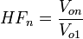para n > 1 donde V₁ es el valor eficaz (rms) de la componente fundamental, y V_{on} es el valor eficaz de la n-ésima componente armónica.
- Distorsión armónica total (THD-Total Harmonic Distortion). La distorsión armónica total, es una medida de la coincidencia de formas entre una onda y su componente fundamental, se define como
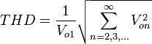
- Factor de distorsión (DF-Distortion Factor) Se diferencia de la anterior en que detalla a cualquiera de las armónicas que constituye la señal, por el principio de Fourier. El DF indica la cantidad de distorsión armónica que queda en determinada forma de onda después de someter a las armónicas de esa onda a una atenuación o filtrado de segundo orden, es decir, dividirlas entre n². Se vuelve entonces una medida de la eficacia de la reducción de armónicos no deseados, y se define así:
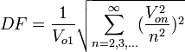
El DF de un componente armónico individual (o el n-esimo) se define como:
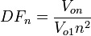para n > 1
Armónica de orden más bajo (LOH-Lowest Order Harmonic) es aquel componente armónico cuya frecuencia se acerca más a la de la fundamental, y su amplitud es mayor o igual al 3% de la componente fundamental.

Inversores convertidores
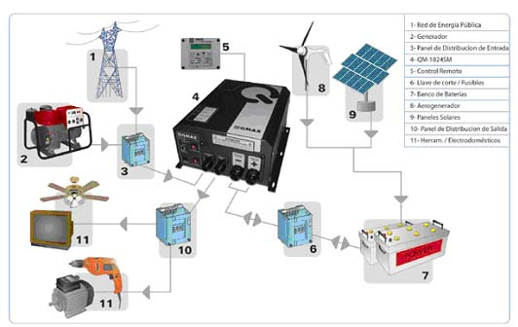
Un inversor o convertidor es un equipo electrónico que convierte la corriente directa de una batería ( acumulador ), en corriente alterna tal como la recibimos de la empresa proveedora de energía eléctrica. La UPS ( Uninterrumpible Power Supply ), que se utiliza para suministrarle energía a una computadora en momentos de falta del suministro público, no es otra cosa que un inversor convertidor, estos equipos se componen de varias secciones:
1. Sección osciladora.
2. Sección amplificadora.
3. Sección elevadora de voltaje.
4. Sección proveedora de corriente directa.
5. Sección proveedora de corriente alterna.
Sección osciladora:
Esta se encarga de generar los pulsos o ciclos necesarios para que la corriente alterna que provea el inversor sea igual a la corriente alterna que provee la empresa del servicio eléctrico, para unos países es de 50 ciclos y en otros 60 ciclos.
Sección amplificadora:
La función de esta sección es la de amplificar los pulsos para excitar a la sección elevadora de voltaje.
Sección elevadora de voltaje:
Esta se encarga de elevar el voltaje a 120 o 220, según sea el caso, función que está a cargo de un transformador, que cuando hay energía externa, se encarga de cargar la batería, apoyado por un circuito electrónico que al estar completamente cargada la batería, se desconecta automáticamente. Al faltar el suministro de energía público, el cargador invierte su función y se encarga de elevar el voltaje.
Sección proveedora de corriente directa:.
Esta no es otra cosa que la batería propiamente dicha.
Sección proveedora de corriente alterna:
Es la que recibimos de la empresa encargada de prestar el servicio eléctrico.
En estas páginas se publicarán circuitos electrónicos de este tipo y esperamos que sean de utilidad para todos.

